**短域名服务系统**

**设计说明书**

V1.0.0

|  |  |  |  |
| --- | --- | --- | --- |
| **版本号** | **编辑时间** | **修改内容** | **编辑人** |
| 1.0 | 2021-7-28 | 第一版 | 陈学成 |
|  |  |  |  |
|  |  |  |  |
|  |  |  |  |

目录

**1概要设计** **4**

**1.1开发环境及工具** **4**

**1.2系统功能描述** **4**

1．系统综述 4

2． 设计思路 4

3． 长链接转短链接 4

4． 短链接转长链接 4

5 . 定时检查服务 5

**1.3服务端功能模块设计** **5**

1． 业务类图 5

**1.4 流程设计** **6**

**2数据库设计** **7**

**2.1概念结构设计** **7**

**3详细设计** **7**

**3.2.1服务器功能模块设计** **7**

**1. 长链接转短链接** **7**

(1) 程序流程图如图所示 7

(2) 核心代码 7

**2 . 短链接转长链接** **7**

（1） 程序流程图如图所示 7

（2）核心代码 8

# 1概要设计

## 1.1开发环境及工具

数据库：redis(本项目未采用)

开发语言：Java

开发工具：IDEA

开发系统环境：MacOS

测试工具：JMeter

代码托管：git

## 1.2系统功能描述

1．系统综述

传统的网站链接因为域名长度或者各种参数显得非常冗长。用来在其他平台推广非常难看且不方便。直接导致的原因就是推广信息不方便阅读、链接点击率过低，并且容易被第三方平台屏蔽。特别是如今微博加入了白名单制，只有进入白名单的网站才能发布链接。这更加突显了短链接的重要性。

1. 设计思路

通过发号策略，给每一个过来的长地址，发一个号即可，传统做法可以mysql的自增索引或是可以考虑各种分布式key-value系统做发号器，目前比较流行的生成短码方法有：自增id、摘要算法、普通随机数。本次采用普通随机数，由于可能出现碰撞问题，所以采用循环生成并判断是否已存在与链接池中。

为防止内存泄漏，制定定时服务清理早期的链接映射，以保证系统可用性。

1. 长链接转短链接

通过短码生成方法，将长链接转换为短链接，并记录映射关系到JVM内存中，本次使用的短码方法为普通随机数，该方法小概率出现碰撞问题，采用检查的方法杜绝出现链接映射错误的问题。

1. 短链接转长链接

该功能实现将短链接进行逆向映射，返回真实链接。首先检查该短链接是否存在于链接池中，如已不在链接池中，则返回异常信息。如存在于链接池中，取出返回即可。

5 . 定时检查服务

该功能作用是防止出现链接池过大，造成内存泄漏问题。实现思路是设置链接池最大容量阈值，定期检查链接池长度是否已超出阈值大小，如已超过，可以清理最早期的链接映射，另一种实现思路，记录映射使用频率，优先清理低频使用的链接映射。

## 1.3服务端功能模块设计

1. 业务类图

(1)类图如图所示

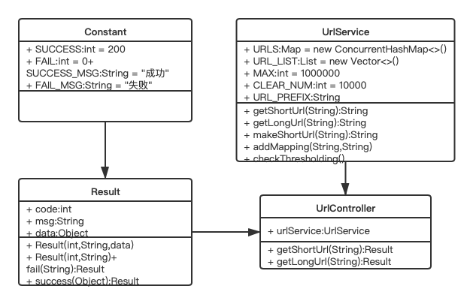

图1-3-1 业务模块类图

(2)类图说明

表 1-3-1 类说明表

|  |  |
| --- | --- |
| 类名 | 说明 |
| UrlController | 对请求的参数进行校验及反应 |
| UrlService | 对请求发送的数据进行处理返回数据 |
| Result | 组装请求结果 |

（3）类图方法说明

表1-3-1 类方法表

|  |
| --- |
| 方法名 说明 |
| UrlController::getShortUrl() 长链接转短链接请求处理 |
| UrlController::getLongUrl() 短链接转长链接请求处理 |

## 1.4 流程设计

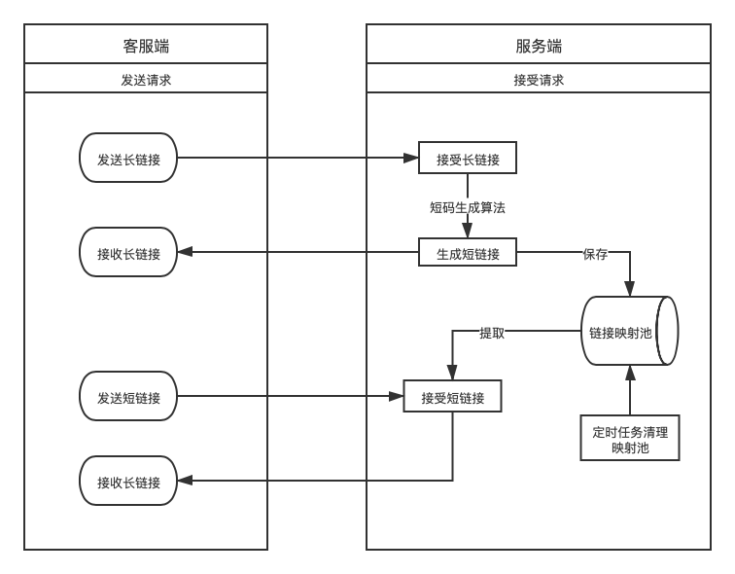

图1.4.1流程图

# 2数据库设计

## 2.1概念结构设计

本系统不涉及数据库设计

# 3详细设计

## 3.2.1服务器功能模块设计

1. 长链接转短链接
2. 程序流程图如图所示

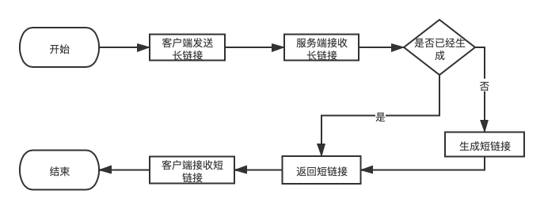

图3.1长链接转短链接流程图

1. 核心代码

从界面以json形式发送到服务器的Controller对象，加载进入到UrlService调用getShortUrl()进行链接转换，若已存在关系映射，则返回已生成过的短链接，

若不存在，则生成新的短链接，并记录在链接池中。

**2 . 短链接转长链接**

1. 程序流程图如图所示

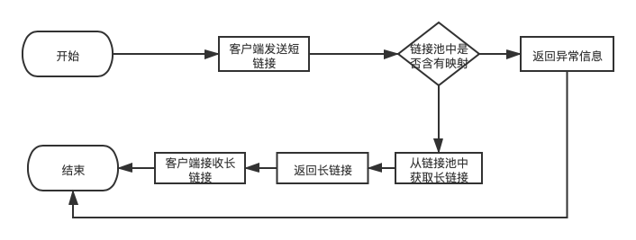

图3.2模块程序流程图

（2）核心代码

从界面以json形式发送到服务器的Controller对象，加载进入到UrlService调用getLongUrl()找到相对应的长链接，若链接池中不存在该短链接的映射，则返回异常信息，若存在，则获取长链接，返回该长链接.